Bambusowe dodatki w aranżacji wnętrz - jak je wykorzystać?
Podobają Ci się bambusowe dodatki w aranżacji wnętrz ale nie wiesz jak je wykorzystać w swoim domu lub mieszkaniu? Podpowiadamy w naszym artykule.

Akcesoria i dodatki we wnętrzach
W każdym sezonie pojawia się na łamach magazynów o wnętrzach czy blogach utrzymanych w owej tematyce spis najmodniejszy dodatków. Możemy zauważyć się na zdjęciach publikowanych w social mediach czy w prasie branżowej. Które akcesoria są najmodniejsze w sezonie wiosna, lato 2019? Zdecydowanie, królują bambusowe dodatki w aranżacji wnętrz.
Bambusowe dodatki w aranżacji wnętrz

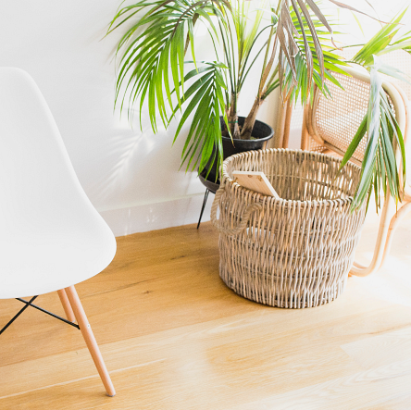
Na topowych kontach instagramowych czy pinterestowych zobaczymy najmodniej urządzone wnętrza nie tylko sławnych osób ale i osób, prywatnych, które kochają przebywać we wnętrzach z duszą. Kompletną aranżację wnętrza tworzą oczywiście meble ale ich zwieńczeniem są dodatki. Bambusowe dodatki w aranżacji wnętrz zestawione ze złotymi dodatkami czy zielonymi tkaninami stworzą spójną i modną kompozycję. Bambusowe donice możesz za to wykorzystać w salonie czy gabinecie lub kuchni. Dodatki doskonale nadają się do pomieszczeń łazienkowych, gdyż pochłaniają wilgoć a także do kuchni. Co ciekawe, równie popularne są meble bambusowe, które sprawdzą się zarówno w domach tradycyjnych jak i chłodnych, minimalistycznych wnętrzach lub na balkonie czy tarasie.

